Creando proyecto CartApp

En esta sección, se procederá a crear un nuevo proyecto desde la terminal de PowerShell y realizar las configuraciones iniciales del proyecto de una aplicación web de carrito de compras.

Pasos 1 al 6

Sigue estos pasos:

Paso 1: Comandos para crear un nuevo proyecto

La siguiente imagen muestra los comandos introducidos a una terminal de Powershell. El proyecto se llamará **"05-cart-app"**.

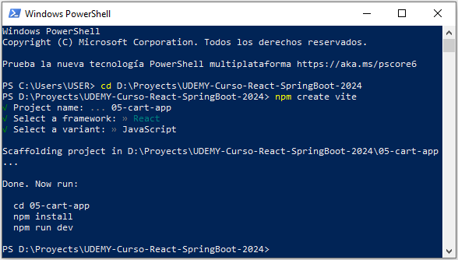

**Nota:** El comando **cd** sirve para ir a la ruta especificada y el comando **npm create vite** sirve para crear un nuevo proyecto.

Paso 2: Configuraciones iniciales

Una vez creado el proyecto, sigue estos pasos:

1. Abre Visual Studio Code. Ve al menú **Archivo** y selecciona **Cerrar carpeta** para cerrar cualquier proyecto anterior.
2. Arrastra la carpeta **05-cart-app** al editor de Visual Studio Code para abrir el proyecto.
3. Abre una nueva terminal, para ello haz clic en el menú **Terminal** y elige la opción **Nuevo Terminal**,
4. Introduce el comando **npm install** para instalar las dependencias y generar de forma automática la carpeta **node_modules**.

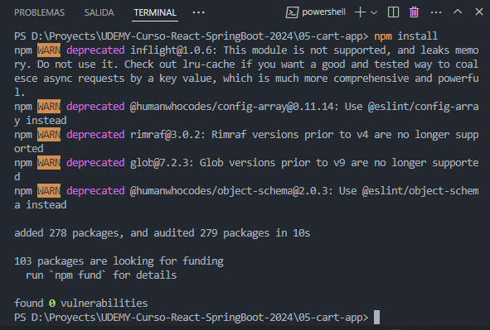

**Nota:** Es posible que algunas dependencias queden obsoletas con el tiempo. Los mensajes de advertencia en la consola pueden ignorarse.

Recuerda que si estás utilizando una terminal externa (como PowerShell), para introducir el comando **npm install** debes estar en la carpeta raíz del proyecto. Puedes comprobar esto introduciendo el comando **ls** y revisando que exista un archivo **package.json**, el cual contiene la lista de dependencias.

Paso 3: Limpiar el proyecto

Realiza las siguientes acciones:

1. Elimina los archivos **app.css**, **app.jsx** e **index.css**.
2. En el archivo **main.jsx**, elimina las importaciones hacia **index.css** y **app.jsx**, así como el componente **<App />**.
3. El archivo **main.jsx** debe quedar de la siguiente manera:

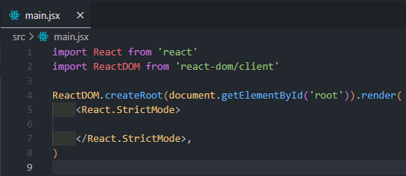

**Nota:** Recuerda que puedes cambiar la medida de la sangría cuando pulses la tecla TAB. Para realizar esto haz clic en el botón **espacios** y selecciona la opción **Cambiar tamaño de visualización de tabulación**, seleccionando el valor por defecto **4**.



Paso 4: Crear el componente principal CartApp

1. Crea el archivo **CartApp.jsx** dentro de la carpeta raíz **src**.

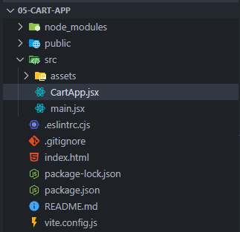



1. Dentro del componente **CartApp.jsx** define una función de flecha exportable con el mismo nombre del componente. La función va a retornar un fragmento que contiene un elemento **<h1>** con el texto **"Cart App"**.

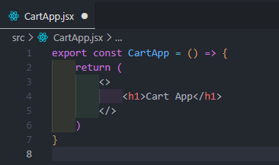

1. En el archivo **main.jsx**, importa el componente **CartApp** desde su ubicación en **"./CartApp"**. Asimismo, renderiza el componente **CartApp**.

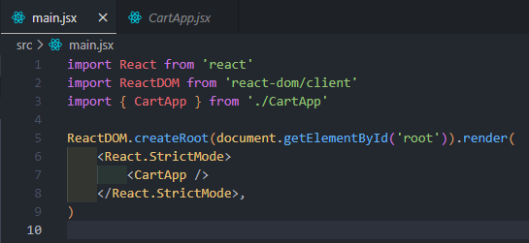

**Nota:** Es necesario tener abiertos ambos archivos (**main.jsx** y **CartApp.jsx**) al mismo tiempo para importar automáticamente el componente al momento de escribir el nombre del componente.

Paso 5: Levantar la aplicación

Introduce el comando **npm run dev** en la consola para levantar la aplicación. Luego, en el navegador, accede al enlace que aparece en la consola: [**http://localhost:5173/**](http://localhost:5173/) (puedes mantener pulsada la tecla **CTRL** y hacer clic en el enlace).

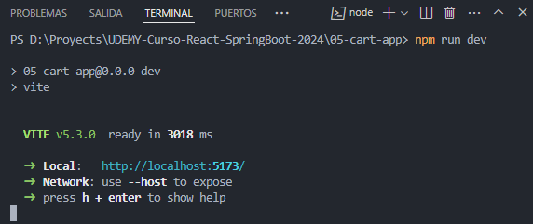

En el navegador, solo se mostrará el título.

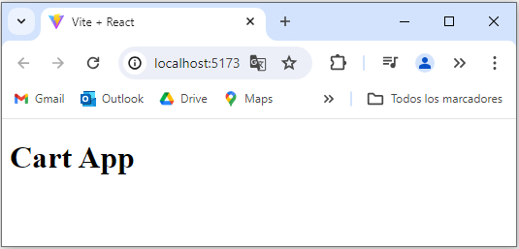

Paso 6: Agregar Bootstrap al archivo index

Abre el navegador y ve a la página oficial de Bootstrap: <https://getbootstrap.com/>. Haz clic en el menú **Docs** en la parte superior de la página, luego en el menú lateral izquierdo, selecciona la pestaña **Download**.

Desplázate hacia abajo hasta que encuentres la sección titulada **CDN via jsDelivr**. Dentro de esta sección, verás un bloque de código que contiene una etiqueta **<link>**. Esta etiqueta enlaza a la hoja de estilos de Bootstrap. El código se verá algo así:

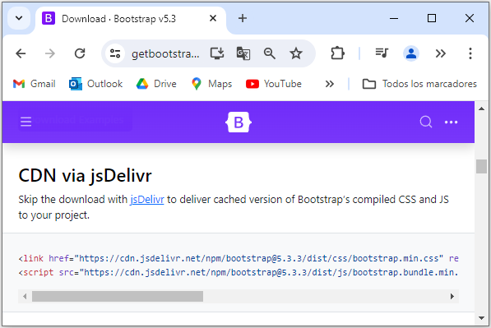

Copia el código completo de la etiqueta **<link>** proporcionado en la página de Bootstrap. Pega el enlace de Bootstrap en el archivo **index.html**, justo debajo de la etiqueta **<title>**. El código debería verse así:

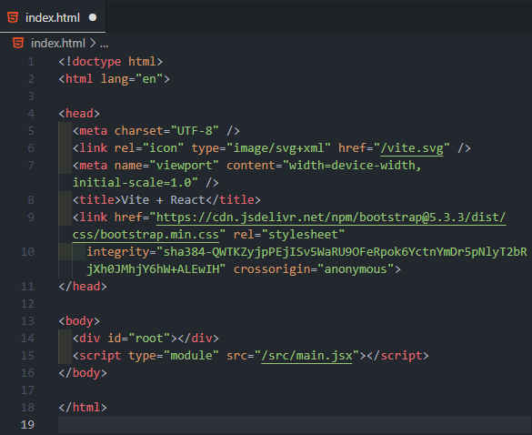

Verifica que el tipo de letra y los otros estilos por defecto de Bootstrap se apliquen a la aplicación web.

